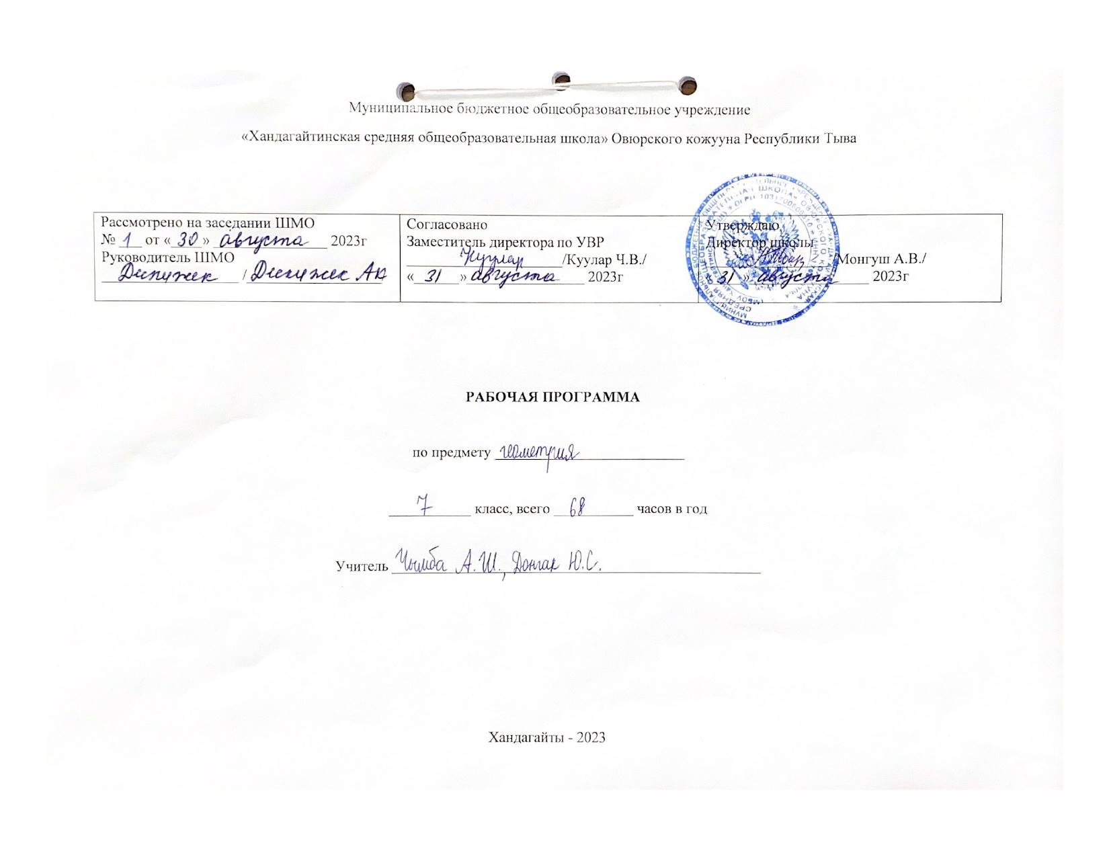
Пояснительная записка
Рабочая программа составлена на основе Федерального государственного образовательного стандарта, с учетом требований основной образовательной программы МБОУ Хандагайтинской СОШ, соответствует примерной программе по математике, утвержденной Министерством образования и науки РФ, составлена на основе Рабочей программы по геометрии 7 класс к УМК Л. С. Атанасяна и др. (М.: Просвещение), 2016 г., ориентирована на использование учебника: Л. С. Атанасяна и др. (М.: Просвещение), 2016 г.:
Рабочая программа по геометрии 7 класс к Л. С. Атанасяна и др. (М.: Просвещение), 2016 г. была выбрана в связи с тем, что она разработана по ФГОС, нацелена на формирование математического аппарата для решения задач из математики, смежных предметов, окружающей реальности. Курс базируется на индуктивной фундаментальной основе с применением элементов дедуктивных рассуждений. Представление теоретического материала основывается на наглядно-интуитивном принципе, математические постулаты и законы выражаются в виде правил. Программа представлена в количестве 2 часов в неделю (68 часов за учебный год).
Общая характеристика учебного предмета.
Программа позволяет добиваться следующих результатов освоения образовательной программы основного общего образования:
Личностные результаты:
Готовность и способность обучающихся к саморазвитию и самообразованию на основе мотивации к обучению и познанию;
Сформированность коммуникативной компетентности в общении и сотрудничестве со сверстниками, старшими и младшими в образовательной,
учебно-исследовательской, творческой и других видах деятельности;
Умение ясно, точно, грамотно излагать свои мысли в устной и письменной речи, понимать смысл поставленной задачи, выстраивать аргументацию,
приводить примеры и контрпримеры;
Креативность мышления, инициативы, находчивости, активность при решении арифметических задач;
Умение контролировать процесс и результат учебной математической деятельности;
Метапредеметные результаты:
Способность самостоятельно планировать альтернативные пути достижения целей, осознанно выбирать
наиболее эффективные способы решения учебных и познавательных задач;
Умение осуществлять контроль по образцу и вносить необходимые коррективы;
Умение устанавливать причинно-следственные связи; строить логические рассуждения, умозаключения
(индуктивные, дедуктивные и по аналогии) и выводы;
Умение создавать, применять и преобразовывать знаково-символические средства, модели и схемы для
решения учебных и познавательных задач;
Развитие способности организовывать учебное сотрудничество и совместную деятельность с учителем и
сверстниками: определять цели, распределять функции и роли участников, взаимодействовать и находить
общие способы работы; умения работать в группе: находить общее решение и разрешать конфликты на
основе согласования позиций и учёта интересов; слушать партнёра; формулировать, аргументировать и отстаивать своё мнение;
Понимание сущности алгоритмических предписаний и умения действовать в соответствии с предложенным
алгоритмом;
Способность планировать и осуществлять деятельность, направленную на решение задач исследовательского характера
Предметные результаты:
Умение работать с математическим текстом (структурирование, извлечение необходимой информации),
точно и грамотно выражать свои мысли в устной и письменной речи, применяя математическую терминологию и символику;
развития способности обосновывать суждения, проводить классификацию;
Владение базовым понятийным аппаратом: иметь представление о выражении, уравнении, системе уравнений и способах преобразования и
решения их; о функции и графике, степени с натуральным показателем; об основных геометрических объектах (точка,
прямая (параллельные и перпендикулярные), углы (смежные, вертикальные, образованные параллельными прямыми и секущей),
треугольники(свойства равнобедренного и прямоугольного треугольников, признаки равенства треугольников
формирования представлений о статистических закономерностях в реальном мире и различных способах их изучения;
Умение выполнять арифметические преобразования рациональных выражений, применять их для решения учебных математических задач и задач,
возникающих в смежных учебных предметах;
Умение пользоваться изученными математическими формулами; применять изученные понятия, результаты
и методы при решении задач из различных разделов курса, в том числе задач, не сводящихся к непосредственному применению
известных алгоритмов.
В результате изучения геометрии обучающийся научится:
- пользоваться геометрическим языком для описания предметов окружающего мира;
- распознавать геометрические фигуры, различать их взаимное расположение;
- изображать геометрические фигуры; выполнять чертежи по условию задач;
- распознавать на чертежах, моделях и в окружающей обстановке основные пространственные тела, изображать их;
- вычислять значения геометрических величин (длин, углов);
- решать геометрические задачи, опираясь на изученные свойства фигур и отношений между ними, применяя дополнительные построения и алгебраический аппарат;
- проводить доказательные рассуждения при решении задач, используя известные теоремы, обнаруживая возможности для их использования;
- решать простейшие планиметрические задачи в пространстве;
получит возможность использовать приобретенные знания и умения в практической деятельности и повседневной жизни для :
- описания реальных ситуаций на языке геометрии;
- решения практических задач, связанных с нахождением геометрических величин;
- построений геометрическими инструментами (линейка, угольник, циркуль, транспортир).

Содержание учебного предмета
2 часа в неделю, всего 68 ч.
№ п/п | Наименование разделов и тем | Всего часов | Контрольные работы
 | Начальные геометрические сведения. | 10 | 1
 | Треугольники. | 17 | 1
 | Параллельные прямые. | 10 | 1
 | Соотношения между сторонами и углами треугольника. | 19 | 2
 | Повторение. Решение задач | 12 | 1
 | Итого: | 68 | 6

Начальные геометрические сведения (10 часов, из них 1 контрольная работа)
Прямая, отрезок, луч и угол. Виды углов. Обозначение углов. Сравнение отрезков и углов. Измерение отрезков. Измерение углов. Единицы измерения. Транспортир. Перпендикулярные прямые. Вертикальные и смежные углы.
Треугольники (17 часов, из них 1 контрольная работа)
Первый признак равенства треугольников. Условие и заключение теоремы. Перпендикуляр к прямой. Медианы, биссектрисы и высоты треугольника. Свойство углов при основании равнобедренного треугольника. Свойство биссектрисы равнобедренного треугольника. Второй признак равенства треугольников. Третий признак равенства треугольников Задачи на построение. Построение угла, равного данному. Построение биссектрисы угла. Построение перпендикулярных прямых. Построение середины отрезка.
Параллельные прямые (10 часов, из них 1 контрольная работа)
Признак параллельности двух прямых по равенству накрест лежащих углов. Признак параллельности двух прямых по равенству соответственных углов. Признак параллельности двух прямых по равенству односторонних углов. Аксиома параллельных прямых. Теорема о

накрест лежащих углах, образованных двумя параллельными прямыми и секущей. Теорема об односторонних и соответственных углах, образованных двумя параллельными прямыми и секущей.
Соотношения между сторонами и углами треугольника (19 часов, из них 2 контрольные работы)
Сумма углов треугольника. Остроугольный, прямоугольный, тупоугольный треугольники. Соотношения между сторонами и углами треугольника. Неравенство треугольника. Свойства прямоугольных треугольников. Признаки равенства прямоугольных треугольников. Расстояние от точки до прямой. Расстояние между параллельными прямыми. Построение треугольника по двум сторонам и углу между ними. Построение треугольника по стороне и двум прилежащим к ней углам. Построение треугольника по трём сторонам
Повторение (12 часов, из них 1 контрольная работа)
КАЛЕНДАРНО-ТЕМАТИЧЕСКОЕ ПЛАНИРОВАНИЕ
№ ур | Тема урока | Кол-во  часов | Дата |  | Примечание
№ ур | Тема урока | Кол-во  часов | План | Факт | Примечание
1 | Точки, прямые, отрезки. Провешивание прямой на местности. | 1
2 | Луч. Угол. | 1
3 | Равенство геометрических фигур. Сравнение отрезков и углов. | 1
4 | Длина отрезка.  Единицы измерения. Измерительные инструменты. | 1
5 | Градусная мера угла. Измерение углов на  местности. | 1
6 | Смежные и вертикальные углы. | 1
7 | Перпендикулярные прямые. Построение прямых углов на местности. | 1
8 | Решение задач | 1
9 | Контрольная работа №1  «Начальные геометрические сведения» п 1-13 | 1
10 | Урок повторения и обобщения по теме «Начальные геометрические сведения» | 1
11 | Треугольник. | 1
12 | Первый признак равенства треугольников. | 1
13 | Решение задач. | 1
14 | Перпендикуляр к прямой. Медианы, биссектрисы и высоты треугольника. | 1
15 | Свойства равнобедренного треугольника. | 1
16 | Решение задач. | 1
17 | Второй признак равенства треугольников. | 1
18 | Третий признак равенства треугольников. | 1
19 | Решение задач | 1
20 | Решение задач | 1
21 | Окружность. | 1
22 | Построение циркулем и линейкой. Примеры задач на построение. | 1
23 | Решение задач | 1
24 | Решение задач | 1
25 | Решение задач | 1
26 | Контрольная работа №2 «Треугольники», п.14-23. | 1
27 | Урок повторения и обобщения по теме  «Треугольники» | 1
28 | Определение параллельных прямых. | 1
29 | Признаки параллельности двух прямых. | 1
30 | Практические способы построения параллельных прямых.  Решение задач. | 1
31 | Об аксиомах геометрии. Аксиома параллельных прямых. | 1
32 | Теорема об углах, образованных двумя параллельными прямыми и секущей. | 1
33 | Решение задач | 1
34 | Решение задач | 1
35 | Решение задач | 1
36 | Контрольная работа №3 «Параллельные прямые» | 1
37 | Урок повторения и обобщения по теме  «Параллельные прямые» | 1
38 | Теорема о сумме углов треугольника. Остроугольный, прямоугольный и тупоугольный треугольники. | 1
39 | Теорема о сумме углов треугольника. Остроугольный, прямоугольный и тупоугольный треугольники. | 1
40 | Теорема о соотношениях между сторонами и углами треугольника. | 1
41 | Теорема о соотношениях между сторонами и углами треугольника. | 1
42 | Неравенство треугольника. | 1
43 | Контрольная работа №4 «Сумма углов треугольника» | 1
44 | Урок повторения и обобщения по теме  «Сумма углов треугольника» | 1
45 | Некоторые свойства прямоугольных треугольников. | 1
46 | Некоторые свойства прямоугольных треугольников. | 1
47 | Признаки равенства прямоугольных треугольников. Угловой отражатель. | 1
48 | Признаки равенства прямоугольных треугольников. Угловой отражатель. | 1
49 | Расстояние от точки до прямой. Расстояние между параллельными прямыми. | 1
50 | Расстояние от точки до прямой. Расстояние между параллельными прямыми. | 1
51 | Построение треугольника по трем элементам. Решение задач. | 1
52 | Построение треугольника по трем элементам. Решение задач. | 1
53 | Решение задач на построение | 1
54 | Решение задач на построение | 1
55 | Контрольная работа №5 «Прямоугольный треугольник» | 1
56 | Урок повторения и обобщения по теме « Прямоугольный треугольник » | 1
57 | ПОВТОРЕНИЕ(12 часов)  Измерение отрезков и углов. Перпендикулярные прямые. | 1
58 | Треугольники. | 1
59 | Параллельные прямые. | 1
60 | Задачи на построение. | 1
61 | Итоговая контрольная работа | 1
62 | Урок повторения и обобщения за курс 7 класса . | 1
63 | Решение нестандартных задач | 1
64 | Решение занимательных задач | 1
65 | Решение задач по теме «Смежные и вертикальные углы» | 1
66 | Решение задач по теме «Равнобедренный треугольник» | 1
67 | Решение задач по теме «Прямоугольный треугольник» | 1
68 | Обобщающий урок по курсу 7 классса | 1

Учебно-методические обеспечения образовательного процесса
- Рабочие программы по учебнику Л. С. Атанасяна и др. Волгоград-2012
- Учебник Л. С. Атанасяна и др. Геометрия 7-9 «Просвещение», 2016
- Геометрия 7. Комплексная тетрадь для контроля знаний. С. П. Бабенко
- Геометрия 7. Рабочая тетрадь. Просвещение, 2016
- Дидактические материалы по геометрии. Издательство «Экзамен» Москва, 2014

